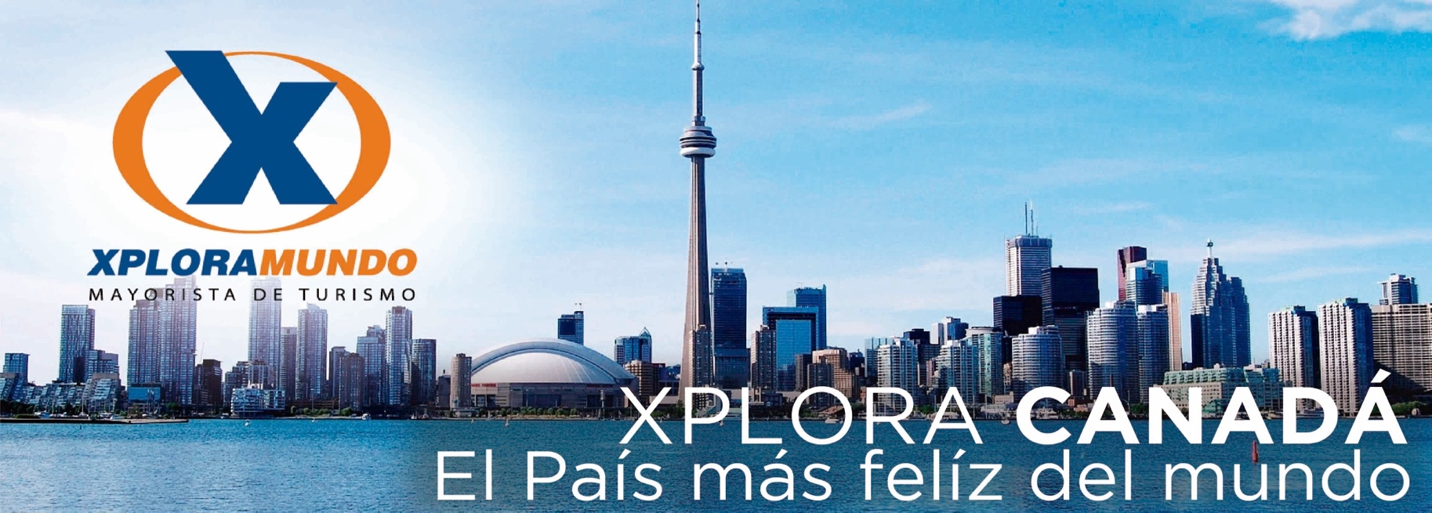

CANADÁ QUEBEC A **NIÁGARA**

****7 Días / 6 Noches

**Salidas Garantizadas:**



**\*\*\*2018\*\*\***

**Mayo** 5 12 19 26

**Junio** 2 9 16 23 30

**Julio** 7 14 21 28

**Agosto** 4 11 18 25

**Septiembre** 1 8 15 22 29

**Octubre** 6 13 20 27

**Noviembre** 3 10

**Diciembre** 22

**\*\*\*2019\*\*\***

**Marzo** 9 23

**Abril** 6 13

**PRECIOS POR PERSONA EN US$**

|  |  |  |  |  |  |
| --- | --- | --- | --- | --- | --- |
| **SALIDAS** | **SGL** | **DBL** | **TPL** | **CUA** | **CHD** |
| **2018** Mayo 5 12 19 26 Noviembre 3 10 Diciembre 22 **2019** Marzo 9 23 Abril 6 13 | **2046** | **1431** | **1281** | **1189** | **862** |
| **2018** Junio 2 16 23 30 Julio 7 14 21 28 Agosto 4 11 18 25 Septiembre 1 8 15 22 29 Octubre 6 13 20 27 | **2158** | **1483** | **1319** | **1218** | **862** |

**Los Precios Incluyen:**

* Admision al barco de Mil Islas - Opera de Mayo 1 a Octubre 31. Fuera de temporada se visita el Museo de la Civilizacion en Ottawa
* Circuito basado en hotel Turista y/o turista superior
* Incluye 7 Desayunos Americanos
* Incluye Hornblower Niagara Opera de Mayo a Octubre. Fuera de temporada será substituido por los túneles escénicos.
* Manejo de 1 maleta por pasajero durante el recorrido, maletas adicionales serán cobradas
* Traslado de llegada y salida
* **Impuestos Ecuatorianos: IVA, ISD y FSM.**
* Impuestos hoteleros y Asistencia local durante su estadía.

**ITINERARIO:**

**Dia 1: Quebec**

Recepcion en el aeropuerto y traslado a su hotel. Resto del dia libre.

**Dia 2: Quebec**

Desayuno Americano. Por la mañana visitaremos la historica ciudad de Quebec, las mas vieja de esta nacion. Visita panoramica: la Universidad de Laval, monumentos historicos, la Citadel y otros puntos de interes.

Tarde Libre.

**Dia 3: Quebec / Montreal**

Desayuno Americano. Partimos hoy despues del almuerzo (No Incluido) hacia la ciudad de Montreal. Llegada y Alojamiento.

**Dia 4: Monntreal**

Desayuno Americano -Por la mañana visita de la ciudad. Conocera la segunda ciudad mas grande de habla francesa del mundo. Entre los puntos mas destacados se encuentran el viejo Montreal: disfrute de un viaje en el tiempo, fundada en 1642, con sus calles empedradas es una atraccion principal para los visitantes y lugareños por igual. En esta parte de la ciudad se encuentra la Basilica de Notre Dame (visita incluida). Distrito Financiero y Comercial, calle Sainte- Catherine, Place ville Marie (centro commercial subterraneo), Universidad de Mc Gill, barrio oriental. Estadio Olimpico, costruido para los juegos olimpicos de 1976, es verdaderamente una obra maestra arquitectonica. Su torre con sus 165m. es la mas alta torre inclinada del mundo. Aqui mismo se encuentran el Biodome y Jardin Botanico. Monte Real, este encantador parque ofrece muchas actividades al aire libre y vistas impresionantes de la ciudad desde sus miradores, pararemos en uno de ellos para apreciar una vista panoramica de la ciudad antes de regresar a nuestro hotel. Tarde libre.

**Dia 5: Montreal /Ottawa/Toronto**

Desayuno Americano. Salida a primera hora de la mañana para llegar a la ciudad de Ottawa. Al llegar realizaran el tour de la ciudad, visitando El Parlamento, barrios residenciales, mansiones del Primer Ministro y el

Gobernador General, las residencias de los embajadores, la Corte Suprema y otros puntos de interes. Luego del almuerzo (no incluido) salida hacia Brockville para disfrutar de un pequeño crucero por las

"Mils Islas" del Rio St. Lawrence. Esta region es el lugar donde se creo el popular aderezo Thousand Islands, es tambien una de las regiones del este de Canada preferidas como destino turistico. El crucero, que tiene una duracion aproximada de 1 hora, muestra las espectaculares vistas panoramicas de la zona y brinda informacion sobre la historia del area, sus leyendas y su gente. Tambien se pueden ver en este lugar barcos de todo el mundo que navegan cautelosamente por las angostas secciones del rio St.Lawrence, el canal de agua dulce mas largo del mundo. Continuacion del viaje en autobus hacia Toronto. Llegada y alojamiento.

**Dia 6: Toronto / Niagara Falls**

Desayuno Americano. Por la manaña iniciamos nuestro recorrido por la ciudad: la Alcaldia, el Parlamento Provincial, la Universidad de Toronto, Yorkville :el barrio bohemio, la zona residencial de Forest Hill y el area donde se encuentra la muy conocida torre CN.Luego continuaremos hacia Niagara que se encuentra a una hora aproximadamante, en la ruta visitaremos el pueblo de ensueño que es "Niagara on the Lake", la primera capital que tuvo Canada. Recorremos el area vitivinicola del Niagara y comenzamos el tour por la zona, visitando el reloj floral; el "remolino sobre el cual viaja el carro aereo espanol" Paseo en el barco Hornblower (mayo a octubre) o los tuneles escenicos (octubre a mayo).

Alojamiento.

**Dia 7: Niagara Falls**

Desayuno Americano. Fin de nuestros servicios.

*Fin de los servicios.*

**Hoteles Seleccionados:**

**Quebec City** Le Classique Quebec

**Montreal** Le Nouvel Hotel Montreal

**Toronto** Chelsea Toronto Hotel

**Niagara Falls** The Oakes Hotel

Overlooking the Falls

**Notas:**

* **Es responsabilidad del pasajero de tener la documentación necesaria para ingresar a Canadá. Para mayor información contactar al Consulado Canadiense.**
* NO INCLUYE TICKETS AEREOS.
* Circuito se realizara en español y/o portugues
* En caso de no reunir numero suficiente de participantes, circuito se realizara en modernos minibuses o vanes.
* Precio de los circuitos incluyen visitas y excursiones indicadas en itinerario.
* Toda reserva cancelada sufrira cargos detallados en las condiciones generales de nuestro tarifario.